Отчёт по лабораторной работе №5

дисциплина: Архитектура компьютера

Сычев Егор Олегович

Содержание

# 1 Цель работы

Освоить процедуры компиляции и сборки программ, написанных на ассемблере NASM.

# 2 Выполнение лабораторной работы

1. Создаем каталог для работы с программами на языке ассемблера NASM и переходим в него.

Команды mkdir и cd

Команды mkdir и cd

1. Создаем текстовый файл с именем hello.asm и открываем его с помощью gedit.

Команды touch и gedit

Команды touch и gedit

1. Вводим текст программы.

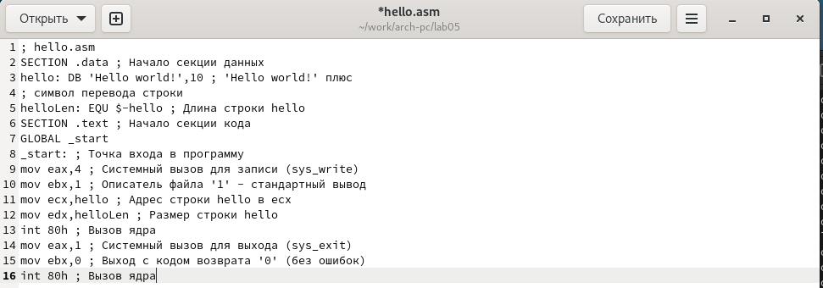

Текстовый редактор gedit

1. Оттранслируем полученный текст в объектный код.

Транслятор NASM

Транслятор NASM

Транслятор NASM

Транслятор NASM

1. Выполняем компоновку объектного файла.

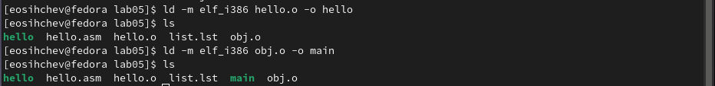

Компоновщик LD

1. Запускаем получившийся исполняемый файл.

Запуск исполняемого файла

Запуск исполняемого файла

# 3 Самостоятельная работа

1. Создаем копию файла hello.asm с именем lab5.asm в том же каталоге и открываем его с помощью gedit.

Команды cp и gedit

Команды cp и gedit

1. Вносим изменения, чтобы вместо Hello world! на экран выводилась строка с именем и фамилией.

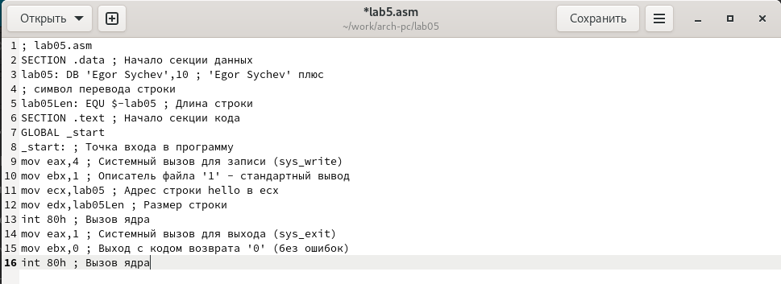

Текстовый редактор gedit

1. Оттранслируем полученный текст в объектный файл, выполним его компоновку и запустим получившийся исполняемый файл.



Транслирование, компоновка и запуск

1. Скопируем файлы hello.asm и lab5.asm в локальный репозиторий и загрузим файлы на Github.

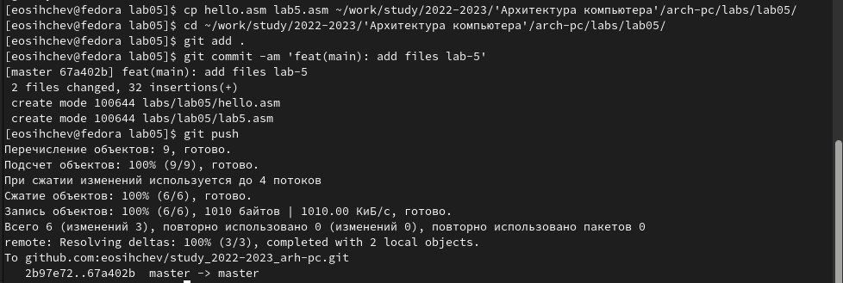

Копирование в локальный репозиторий и загрузка на Github

# 4 Вывод

Я освоил процедуры компиляции и сборки программ, написанных на ассемблере NASM.